Η Κωνσταντινούπολη της Ρωμιοσύνης και του Πολιτισμού
4 ημέρες |19–22 Νοεμβρίου 2026
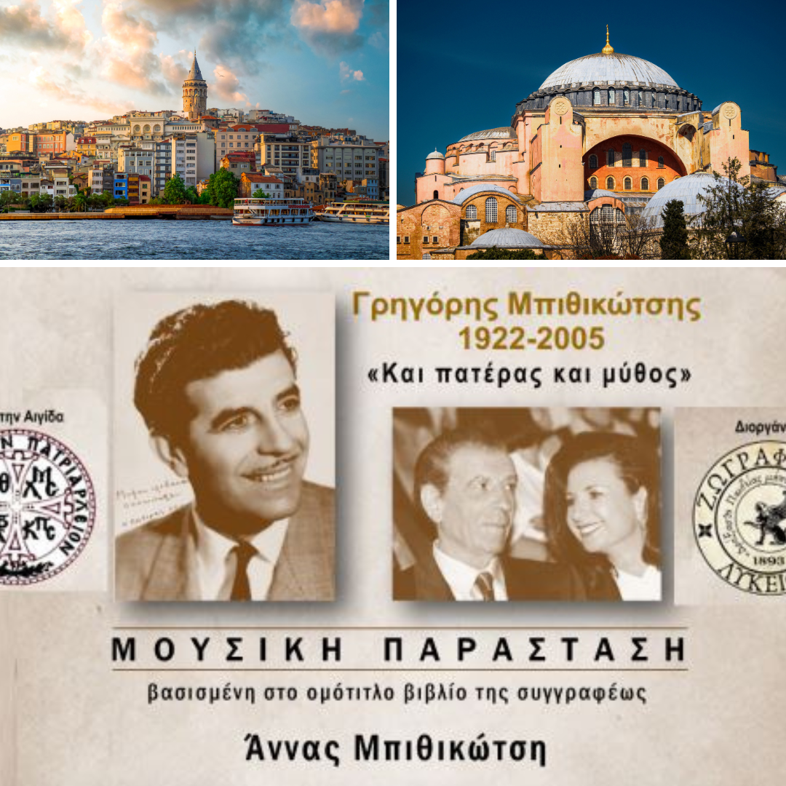
Ειδική αναχώρηση για τη μουσική παράσταση «Γρηγόρης Μπιθικώτσης 1922–2005 – Και πατέρας και μύθος» στο Ζωγράφειο Λύκειο
Κωνσταντινούπολη αλλιώς η «Πόλη των Πόλεων». Ατμοσφαιρική από τη μία, με ένα μυστηριώδες πέπλο Ιστορίας, ακουσμάτων και γεύσεων, αλλά με σύγχρονο χαρακτήρα που εξελίσσεται με ταχείς ρυθμούς από την άλλη.Ο μοναδικός συνδυασμός του ευρωπαικού και του ασιατικού στοιχείου,είναι που την κάνει γοητευτική. Ιστορική, μοντέρνα, παραδοσιακή – είναι πολλές πόλεις σε μία!
Μαζί θα ανακαλύψουμε:
- Παρακολούθηση της μοναδικής μουσικής παράστασης «Γρηγόρης Μπιθικώτσης 1922–2005 – Και πατέρας και μύθος» στο ιστορικό Ζωγράφειο Λύκειο, παρουσία της Α.Θ. Παναγιότητος του Οικουμενικού Πατριάρχου κ.κ. Βαρθολομαίου, στο πλαίσιο των επετειακών εκδηλώσεων για τα 133 χρόνια από την ίδρυση του Ζωγραφείου Λυκείου.
- Ολοήμερη εκδρομή στην αρχοντική Πρίγκηπο με γεύμα και τη Χάλκη με την ξακουστή Θεολογική Σχολή και την Ιερά Μονή της Αγίας Τριάδας στο λόφο της Ελπίδας
- Ξενάγηση παλιάς πόλης Αγία Σοφία, Μπλέ Τζαμί, Βυζαντινό Ιππόδρομο, Βυζαντινό Υδραγωγείο)
- Κρουαζιέρα στον χιλιοτραγουδισμένο Βόσπορο
- Επίσκεψη στο Οικουμενικό Πατριαρχείο, στην Παναγία την Μπαλουκλιώτισσα και στην Παναγία των Βλαχερνών.
- Επίσκεψη στη Μονή της Χώρας: Ένα κόσμημα της ύστερης βυζαντινής τέχνης στην Κωνσταντινούπολη
- Βραδινή διασκέδαση με παραδοσιακούς χορούς (προαιρετικά)
- Αμέτρητες ευκαιρίες έξυπνων αγορών στην Σκεπαστή Αγορά

1η ΗΜΕΡΑ: AΘΗΝΑ – ΚΩΝΣΤΑΝΤΙΝΟΥΠΟΛΗ:
Καντίκιοϊ –Aρχαία Χαλκηδόνα – Αγία Ευφημία
Αναχώρηση από το Ελ. Βενιζέλος. Άφιξη στην Κωνσταντινούπολη, συνάντηση με τον τοπικό Ελληνόφωνο συνοδό/ξεναγό μας. Παίρνoντας τον παραλιακό δρόμο μια εκπληκτική διαδρομή ξεδιπλώνεται μπροστά μας. Η ώρα είναι ιδανική για πέρασμα με λεωφορείο από τον δρόμο της Βαγδάτης και μετά περίπατο στα γραφικά στενά του Καντίκιοϊ, της Αρχαίας Χαλκηδόνας, στην αγορά μπαχαρικών –λαχανικών – παραδοσιακών προϊόντων με τα χίλια χρώματα, στην εκκλησία που έγινε η Οικουμενική Σύνοδος για τον Μονοφυσιτισμό και έγινε το θαύμα της Αγίας Ευφημίας. Αμέσως μετά θα επιβιβαστούμε στο καραβάκι με προορισμό την ευρωπαϊκή πλευρά της Κωνσταντινούπολης, διασχίζοντας τις δύο Ηπείρους από την Ασία στην Ευρώπη!!!Μεταφορά στο ξενοδοχείο μας.Τακτοποίηση τα δωμάτια και διανυκτέρευση.

2η ΗΜΕΡΑ: ΚΩΝΣΤΑΝΤΙΝΟΥΠΟΛΗ:
Κρουαζιέρα στο Βόσπορο – Ξενάγηση Παλιάς Πόλης (Αγία Σοφία, Μπλε Τζαμί, Βυζαντινός Ιππόδρομος, Βασιλική Κινστέρνα) – Μουσική Παράσταση στο Ζωγράφειο Λύκειο
Πρόγευμα και ξεκινάμε την περιπατητική ξενάγηση στην περιοχή του Πέρα. Κατηφορίζουμε για την κρουαζιέρα στον Βόσπορο. Αμέσως μετά αναχώρηση για ξενάγηση στα σημαντικότερα αξιοθέατα της Πόλης. Θα ξεκινήσουμε από το μεγαλύτερο μνημείο του Ελληνισμού και της Χριστιανοσύνης, την Αγία Σοφία. Στη συνέχεια θα επισκεφθούμε τον Βυζαντινό Ιππόδρομο με τον εντυπωσιακό Αιγυπτιακό Οβελίσκο, τον προαύλιο χώρο του θρυλικού Μπλε Τζαμί (Σουλτάναχμετ) και τη Βασιλική Κινστέρνα του Ιουστινιανού με τους εντυπωσιακούς φωτισμούς.
Το απόγευμα θα μεταβούμε στο ιστορικό Ζωγράφειο Λύκειο, όπου θα παρακολουθήσουμε τη μοναδική μουσική παράσταση «Γρηγόρης Μπιθικώτσης 1922–2005 – Και πατέρας και μύθος», βασισμένη στο ομώνυμο βιβλίο της Άννας Μπιθικώτση. Η εκδήλωση πραγματοποιείται υπό την αιγίδα του Οικουμενικού Πατριαρχείου, παρουσία της Α.Θ. Παναγιότητος του Οικουμενικού Πατριάρχου κ.κ. Βαρθολομαίου και είναι αφιερωμένη στα 133 χρόνια από την ίδρυση του Ζωγραφείου Λυκείου. Μετά το τέλος της παράστασης επιστροφή στο ξενοδοχείο και διανυκτέρευση.

3η ΗΜΕΡΑ: ΚΩΝΣΤΑΝΤΙΝΟΥΠΟΛΗ:
Ξενάγηση Ντολμά Μπαχτσέ – Πριγκηπόνησα(Χάλκη – Πρίγκηπο)
Μετά το πρόγευμα αναχώρηση για ξενάγηση στο περίφημο οθωμανικό ανάκτορο Ντολμά Μπαχτσέ, το οποίο είναι χτισμένο στα Γαλλικά πρότυπα των Βερσαλλιών. Αμέσως μετά από το Καμπατάς θα επιβιβαστούμε σε πλοίο για να επισκεφθούμε τα Πριγκηπόνησα. Η πρώτη στάση μας θα γίνει στη Χάλκη με την περίφημη Θεολογική Σχολή και την Ιερά Μονή της Αγίας Τριάδας στο λόφο της Ελπίδας. Στη συνέχεια θα επισκεφθούμε την Πρίγκηπο. Γεύμα σε τοπικό παραλιακό εστιατόριο. Επιστροφή στην πόλη στο ξενοδοχείο μας.Για το βράδυ σας προτείνουμε διασκέδαση σε παραδοσιακό νυχτερινό κέντρο με ζωντανή ορχήστρα και παραδοσιακούς χορούς της κοιλιάς (oriental). Διανυκτέρευση.

4η ΗΜΕΡΑ: ΚΩΝΣΤΑΝΤΙΝΟΥΠΟΛΗ – ΑΘΗΝΑ:
Πατριαρχείο – Παναγία Βλαχερνών – Μπαλουκλί – Μονή της Χώρας – Σκεπαστή Αγορά
ετά το πρόγευμα επίσκεψη στο Οικουμενικό Πατριαρχείο στο Φανάρι, την Παναγία των Βλαχερνών, το Μπαλουκλί (Μονή Ζωοδόχου Πηγής) που συνδέεται με τους θρύλους για τα μισοτηγανισμένα ψάρια και την Άλωση της Πόλης. Έπειτα θα επισκεφθούμε τη Μονή της Χώρας, ένα από τα σημαντικότερα βυζαντινά μνημεία της Κωνσταντινούπολης, φημισμένο για τα εξαιρετικά ψηφιδωτά και τις τοιχογραφίες του. Στη συνέχεια θα έχουμε ελεύθερο χρόνο στη Σκεπαστή Αγορά (Καπαλί Τσαρσί) για τις τελευταίες μας αγορές, πριν μεταφερθούμε στο αεροδρόμιο για την πτήση της επιστροφής μας στην Αθήνα.
Ταξιδεύουμε με ασφάλεια!
Το πακέτο μας περιλαμβάνει ταξιδιωτική ασφάλιση με καλύψεις για: νοσηλεία, ιατροφαρμακευτική περίθαλψη, αποζημίωση από ακύρωση ταξιδιού κ.ά.
ΚΩΝ/ΠΟΛΗ ΑΕΡ.  ΤΙΜΗ ΚΑΤ’ ΑΤΟΜΟ: | 4 ΗΜΕΡΕΣ
ΚΩΝ/ΠΟΛΗ ΑΕΡ.  ΤΙΜΗ ΚΑΤ’ ΑΤΟΜΟ: | ΔΙΚΛΙΝΟ | ΜΟΝΟΚ.
REVIA SQUARE 4* (TAKSIM) | 510 € | 650€
TITANIC CITY 4* (TAKSIM) | 530€ | 695€
RADISSON BLU PERA 5* (PERA)  με θέα στον Κεράτιο | 755€ | 1.070€
MARMARA TAKSIM 5*  Θέα πόλης | 775€ | 1.105€
ΦΟΡΟΙ ΑΕΡΟΔΡΟΜΙΩΝ | 165€ | 165€
Σημειώσεις:
- Όλα τα ξενοδοχεία μας βρίσκονται στην περιοχή της Taksim για να μπορείτε να χαρείτε τα ψώνια σας στην Istiklal και την βόλτα σας στο Pera
- Στο Marmara Taksim 5* μπορείτε να έχετε θέα στο Βόσπορο με επιπλέον +75€ το άτομο

Περιλαμβάνονται:
- Αεροπορικά εισιτήρια οικονομικής θέσης Αθήνα–Κωνσταντινούπολη–Αθήνα με Aegean Airlines
- Αποσκευές ανά άτομο: 23 κιλά και χειραποσκευή 8 κιλά
- Μεταφορές από και προς το αεροδρόμιο
- Πλήρες πρόγραμμα περιηγήσεων:
  - Ολοήμερη εκδρομή στην αρχοντική Πρίγκηπο και τη Χάλκη με την ξακουστή Θεολογική Σχολή και την Ιερά Μονή της Αγίας Τριάδας στο λόφο της Ελπίδας
  - Ξενάγηση παλιάς πόλης Αγία Σοφία, Μπλέ Τζαμί (προαύλιο), Βυζαντινό Ιππόδρομο, Βυζαντινό Υδραγωγείο
  - Κρουαζιέρα στον χιλιοτραγουδισμένο Βόσπορο
  - Επίσκεψη στην Παναγία την Μπαλουκλιώτισσα.
  - Επίσκεψη στη Μονή της Χώρας
  - Επίσκεψη στο Οικουμενικό Πατριαρχείο.
  - Επίσκεψη στην Παναγία των Βλαχερνών.
  - Ξεναγηση στην Ασιατική πλευρά (Το Καντίκιοϊ και την Χαλκηδόνα )
  - Επίσκεψη στην Σκεπαστή Αγορά ( Capali Carsi)
- Τρεις/Τέσσερις διανυκτερεύσεις με πρωινό στο ξενοδοχείο επιλογής σας
- Φόρος διαμονής
- 1 γευμα στην Πρίγκηπο
- Εισιτήρια πλοιαρίου για τα Πριγκηπόνησα
- Εισιτήρια πλοιαρίου για τον Βόσπορο
- Παροχή Wi-fi σε όλα τα προαναφερόμενα ξενοδοχεία
- Τοπικός ελληνόφωνος συνοδός/ξεναγός
- Ταξιδιωτική ασφάλιση με καλύψεις για: νοσηλεία, ιατροφαρμακευτική περίθαλψη, αποζημίωση από ακύρωση ταξιδιού κ.ά.
- Ασφάλεια αστικής ευθύνης
Δεν περιλαμβάνονται:
- Φόροι αεροδρομίων και επίναυλοι καυσίμων 165€
- Προαιρετική ασφάλεια EXTRA II της Interamerican με καλύψεις και για COVID-19: 25€ κατ’ άτομο
- Ό,τι δεν αναφέρεται ρητά στα περιλαμβανόμενα
- Φιλοδωρήματα, αχθοφορικά

Πτήσεις Aegean:
19/11
- ΑΘΗΝΑ-ΚΩΝ/ΠΟΛΗ (IST) 08:05 – 10:35
- ΚΩΝ/ΠΟΛΗ (IST)-ΑΘΗΝΑ 22:00 – 22:25

Σημείωση:
- Για την καλύτερη εκτέλεση του προγράμματος η ροή μπορεί να διαφοροποιηθεί χωρίς όμως να παραλειφθεί κάτι
- Έκπτωση παιδιού έως 12 ετών στο δωμάτιο με δύο ενήλικες -30€
- Οι ώρες των πτήσεων είναι τοπικές

Κόστος εισόδων σε μουσεία & αρχαιολογικούς χώρους:

Οι Τιμές είναι ανά άτομο (οι τιμές ενδέχεται να αλλάξουν)
- Βυζαντινό Υδραγωγείο 45€
- Ντολμά Μπαχτσέ 45€
- Αγια Σοφια (Γυναικωνίτης) 30€
- Μονή της Χώρας 20€

Ηλεκτρικό αμαξίδιο για ανάβαση στη Θεολογική Σχολή στη Χάλκη, 150 Τουρκικές Λίρες

